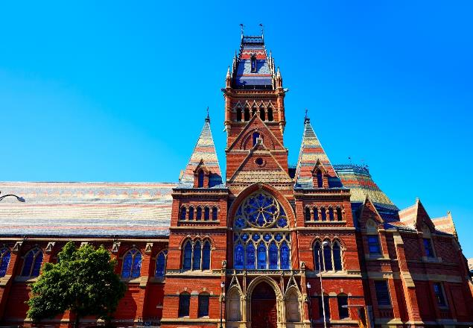

美国哈佛大学
2024年暑假
“创新管理与决策思维”项目
哈佛大学
Harvard University

哈佛大学（Harvard University）坐落于美国马萨诸塞州波士顿都市区剑桥市，是一所享誉世界的私立研究型大学，是著名的常春藤盟校成员。哈佛大学是美国本土历史最悠久的高等学府，建立于1636年，哈佛大学由十所学院以及一个高等研究所构成，坐拥世界上规模最大的大学图书馆系统，被公认为是当今世界最顶尖的高等教育及研究机构之一。

- 2024年QS世界大学排名世界第4
- 2023年U.S. News美国最佳大学排名中，哈佛大学位列第3
- 校友包括8位美国总统和数百位诺贝尔、普利策奖获得者
- 在生命科学、自然科学、法学、医学、商学、社会学等多个学科领域拥有世界级的学术影响力

项目概况
Program Overview

哈佛大学“创新管理与决策思维”项目，将帮助领导者培养他们在快速变化的环境中专注和适应复杂条件的能力。我们还通过建立团队来帮助领导者在组织中培养这些能力，这些团队能够理解机遇，并在变化成为日常常态时克服自然阻力。我们的核心是深入了解我们的大脑是如何工作的，我们建立了早期成功的习惯和模式，但却为适应和创新设置了障碍。就像任何复杂的生命系统一样，一个组织的发展是由其认知、生理和心理维度决定的。项目从学生的全面发展为起点，通过相关专业的课程学习让学生了解哈佛学生学习的规律和方法，并将这种学习方法用于自身后期的学习。通过各类实践活动让学生逐渐找到学习自我驱动力并寻找以后努力的方向，鼓励学生追求更高的职业和学业发展。
学生在哈佛课堂学习的同时，与哈佛学生有更多直接的交流和沟通，留下美好的回忆，收获无限价值。哈佛项目不仅是专业课程的学习，更是一次难得的人生经历。帮助同学们增强全球公民的意识，提升自我科学化思维和学术研究能力。项目结束后，学生将获得哈佛大学颁发的官方项目结业证书和成绩评定单。

城市简介：波士顿
City Profile

项目所在地为美国马萨诸塞州波士顿，波士顿是全美居民受教育程度最高的城市。举世闻名的哈佛大学和麻省理工都位于波士顿都市区。波士顿被誉为“美国雅典”，是因为在波士顿大都会区拥有超过100所大学，超过25万名大学生在此接受教育。波士顿马拉松是该市著名的一项体育赛事之一，赛程长42千米，从霍普金顿到后湾的科普来广场。这是世界上最古老的马拉松比赛，在每年4月16日的爱国者日举行，参加比赛者人数甚多。波士顿也是2026年世界杯足球赛的16个举办城市之一 。波士顿的经济基础是科研、金融与技术，特别是生物工程技术使它成为医疗保健圣地。波士顿是全美居民健康评分最高的城市，也被认为是一个全球性城市或世界性城市。

项目特色
Program Highlights

- 【哈佛教授课程全程参与】
同学们在课程学习期间可以深度与专业课程教师进行沟通和交流，课程教师不仅会分享专业知识，还会用自己的人生经历鼓励同学们挖掘学习内驱力，树立目标，为自己的青春梦想努力奋斗。
- 【学业和职业发展规划】
在项目进行期间，项目方将多维度、深层次为学生提供学业和职业规划的引导，鼓励学生根据自身的实际情况来规划自己的学业和职业发展，为以后进入社会工作提前打下基础。大家在与哈佛本科生沟通交流的同时会促进同辈之间的学习，也会帮助大家找寻自身努力的方向。
- 【提升稀缺竞争力，助力国内外名校申请】
通过项目课程的学习，帮助每一位项目同学提高科研和科学素养能力，认识名校课程教授，争取获得教授推荐信为申请海外名校/国内保研提供帮助。
- 【培养学生文献综述的能力】
项目开始前，课程助教会给项目同学发送专业课程学习的文献资料，确保学生对课程的知识框架和内容都有所了解，并要求学生在出发前以小组的形式完成文献综述的学习和汇报。文献综述的查阅、学习和小组汇报是哈佛项目重点培养的学习能力和方法，这项能力在学生以后硕士和博士阶段的学习中显得尤为重要。
- 【深度体验「Discover Boston」系列活动】
在安全保证的情况下，项目方将学生分为若干小组，每个小组轮值组长负责日常的出勤和安全情况汇报。项目方开发出「Discover Boston」活动鼓励学生突破自我，深度体验美国的风土人情和生活习惯，和当地人有更多的接触和交流，提高沟通交流的能力。

项目详情
Program Details

【项目时间】2024年8月4日-8月15日（12天）
【项目内容】
- 专业课程：精选专业教授课程
在复杂世界中的组织管理和决策思维启发式，偏见和决策的神经科学领导有计划的和紧急的变化领导能力，原则和团队合作在复杂世界中领导的技能创新管理。
- 学术英语课程及专业讲座
学术英语学业规划与海外申请讲座。
- 美国红十字会
成人急救课程，完成考试后将获得美国红十字会颁发的急救证书。
- 主要参观的学校
哈佛大学、麻省理工学院、波士顿大学、东北大学、麻州州立大学波士顿分校。
- 人文和自然景观
波士顿公共图书馆、纽拜伦大街、波士顿艺术博物馆、昆西市场、奥特莱斯等。
- 纽约文化参访（可选）
为了拓展同学们的眼界，项目结束后学生可自愿选择去到纽约进行文化参访，届时将拟安排游览参观联合国、第五大道、时代广场、华尔街、游轮参观自由女神像、洛克菲勒中心等行程。
【参考行程安排】
以下行程安排仅供参考，实际安排将根据情况进行调整。
日期 | 行程安排 |  | 交通 | 住宿
第1天 | 全天 | 上海/北京出发，航班抵达波士顿机场，并入住波士顿酒店。 | 巴士 | 三星/  四星酒店
第2天 | 上午 | 人文参访  参观哈佛大学和麻省理工学院  由导游带领参观哈佛大学和麻省理工学院，参观结束后大家可以到学校纪念品中心选择文创纪念品。 | 地铁 | 三星/  四星酒店
 | 下午 | 人文参访  麻省理工学院科技博物馆  专业讲座  学业规划与海外申请  Discover Boston 系列活动
第3天 | 上午 | 哈佛专业课程  创新管理与决策思维 | 地铁 | 三星/  四星酒店
 | 下午 | 人文参访  麻州州立大学波士顿分校、JFK Library  专业讲座  Discover Boston 系列活动
第4天 | 上午 | 哈佛专业课程  创新管理与决策思维 | 地铁 | 三星/  四星酒店
 | 下午 | 红十字会专业课程  急救课程  Discover Boston系列活动
第5天 | 上午 | 哈佛专业课程  创新管理与决策思维 | 地铁 | 三星/  四星酒店
 | 下午 | 人文参访  波士顿艺术博物馆  Discover Boston系列活动
第6天 | 上午 | 哈佛专业课程  创新管理与决策思维 | 地铁 | 三星/  四星酒店
 | 下午 | 人文参访  波士顿公园  Discover Boston系列列活动
第7天 | 上午 | 哈佛专业课程  创新管理与决策思维 | 地铁 | 三星/  四星酒店
 | 下午 | 人文参访  东北大学  Discover Boston系列活动
第8天 | 全天 | 奥特莱斯 | 巴士 | 三星/  四星酒店
第9天 | 全天 | 自由活动 | 地铁 | 三星/  四星酒店
第10天 | 上午 | 哈佛专业课程  学术英语 | 地铁 | 三星/  四星酒店
 | 下午 | 人文参访  东北大学  Discover Boston系列活动
第11天 | 上午 | 哈佛专业课程  学术英语 | 地铁 | 三星/  四星酒店
 | 下午 | Discover Boston系列活动
第12天 | 全天 | 乘坐巴士前往波士顿机场 | 巴士 | /

【住宿安排】酒店标准双人间
【签证类型】B1/B2旅游签证
【项目费用】29,600元，费用涵盖：项目申请费、专业课程及教室费用、培训费用、住宿费、项目管理费（包含：项目咨询、项目申请、住宿安排、签证指导、行前指导、接送机服务等内容）。费用不含：往返机票费用、签证费、境外保险费、个人生活费。
【纽约文化参访费用】预估4,000元（含纽约3晚住宿费用、行程中交通、导游费用，该费用基于25人报价，如最终人数有变化，费用会有浮动）。

项目收获
Program Achievement

【项目收获】项目结束后将获得哈佛大学颁发的结业证书和成绩评定单。
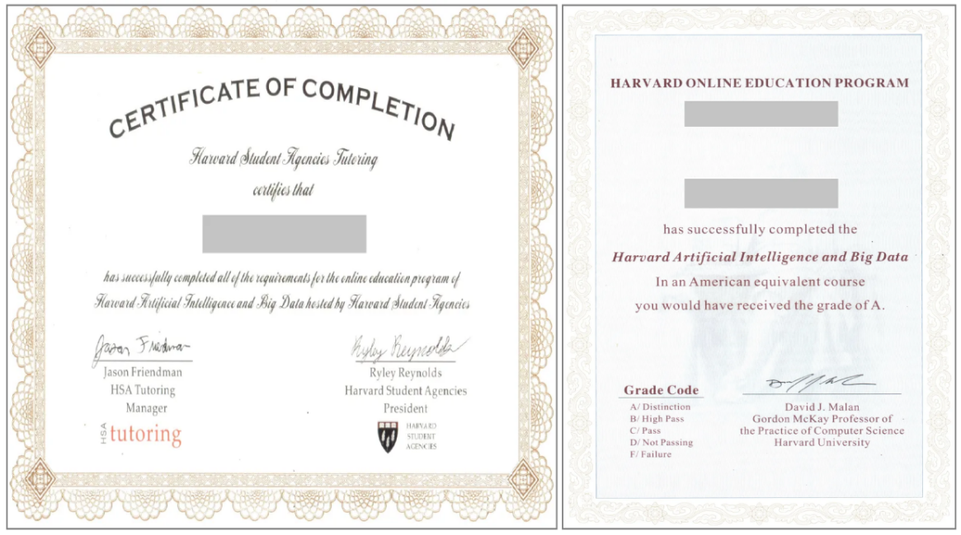

录取要求
Admission Requirements

- 全日制在校本科生或研究生，年满18周岁
- 道德品质好，身体健康、心理健康，能顺利完成学习任务
- 不限专业
- 建议达到托福60 / 雅思5.5 / 四级470 / 六级425 或同等水平

项目流程
Program Process

- 学生本人提出申请，在学校国际合作交流处报名
- 学生提交正式申请材料并缴纳项目费用，获得录取资格
- 准备签证申请
- 召开行前说明会
- 准备出发
- 赴海外学习

项目咨询
Program Consultation

成老师：13240031203（微信同步）
或扫描下方二维码进行项目咨询
更多项目信息，欢迎关注锐尔教育公众号

